FACE VISION LAB

智能视觉 AI 项目结项报告
  - 人脸识别、模型优化与视觉特效技术实践
四周实习成果总结
项目周期：2026 年 8 月 5 日 - 2026 年 8 月 27 日
项目成员：Jiayang Xu
项目仓库：github.com/xjyyhero/face-vision-lab
从环境搭建到检测、识别、生成、3D 重建与实时特效，完成一条可运行、可评估、可复现的端到端实验链路。

摘要
本项目围绕人脸相关智能视觉技术展开，在四周内完成基础环境与数据集探索、人脸检测与关键点定位、人脸识别训练与模型优化，以及人脸属性编辑、3D 人脸重建和实时动态特效。项目采用 Python、PyTorch、OpenMMLab、OpenCV、ONNX Runtime、MediaPipe、StarGAN 与 3DDFA_V2 等技术，形成了从数据准备、模型训练、指标评估到可视化与视频演示的完整实践链路。
结项结论 项目已完成四周规划中的主要实验与工程交付，并产出 11 个可执行 Notebook、核心脚本与配置、训练模型、ONNX 模型、阶段报告和演示视频。部分实验受训练时间与算力限制，结果定位为可复现的工程基线，不将未达到的精度目标包装为已达成成果。

关键成果一览
方向 | 代表性结果 | 结论
预训练识别基线 | SFace / LFW：97.22% ± 0.60% | 6000 对有效覆盖率 100%
人脸检测 | WIDER FACE mAP@0.5：0.536 | 中、大脸表现优于小脸
人脸关键点 | 300W Full NME：0.034686 | 完成 68 点定位与五点对齐
自训练识别模型 | ArcFace / LFW：80.27% ± 2.28% | 训练链路完成，泛化未达 98.5% 目标
模型部署 | ONNX：4.89 ms，约 3.29× 加速 | 结构、动态 batch 与数值一致性通过
属性编辑 | FID 9.25；IS 2.82 ± 0.09 | 完成发色、年龄与性别编辑
实时特效 | CUDA 27.70 FPS；检测成功率 99.85% | 达到常见 25 FPS 实时处理水平

目录
章节 | 内容
1 | 项目背景与目标
2 | 四周工作回顾
3 | 核心技术成果与指标
4 | 工程化产出与交付物
5 | 问题、解决过程与局限
6 | 个人收获与后续计划
7 | 结项总结
附录 | 成果文件索引

1. 项目背景与目标

1.1 项目背景
人脸检测、识别与视觉特效是短视频、数字人、内容创作和智能交互中的基础能力。本项目以“人脸识别与特效技术”为主线，将传统计算机视觉、深度学习与图形学方法串联起来，重点训练从算法理解到工程验证的完整能力。

1.2 项目目标
• 掌握 Python、Git、Docker、Jupyter、OpenCV 与 OpenMMLab 的基本工程流程。
• 理解并实现人脸检测、关键点定位、对齐、特征提取和验证等核心任务。
• 使用 ResNet50 与 ArcFace 完成人脸识别训练，在 LFW 上进行规范的十折验证。
• 完成动态量化与 ONNX 导出，比较模型大小、精度和 CPU 推理速度。
• 实现 StarGAN 属性编辑、3DDFA_V2 单图 3D 重建，以及基于关键点的实时贴纸、美颜与美妆特效。
• 形成代码、模型、实验记录、阶段报告、演示视频和结项总结等可检查交付物。

1.3 技术路线
层级 | 主要技术 | 用途
数据与预处理 | CelebA、LFW、WIDER FACE、300W、MS-Celeb-1M | 属性、验证、检测、关键点与识别训练
检测与对齐 | Grounding DINO、RetinaNet、YuNet、HRNet | 人脸框、5/68 点关键点和仿射对齐
识别与部署 | ResNet50、ArcFace、SFace、ONNX Runtime | 512 维特征、LFW 验证与 CPU 推理
生成与三维 | StarGAN、3DDFA_V2、3DMM、OpenGL | 属性编辑、稠密网格恢复和多视角渲染
实时特效 | MediaPipe、OpenCV、CUDA | 468 点跟踪、贴纸、美颜、美妆与帧率分析

2. 四周工作回顾

2.1 第一周：环境搭建、基础学习与数据探索（8 月 5 日 - 8 月 9 日）
第一周完成开发环境、版本管理和基础视觉实验，建立后续训练与评估所需的数据认识。macOS 本地环境用于基础验证，Windows + RTX 3080 环境用于后续 GPU 实验。
• 配置 Anaconda、Jupyter、PyTorch、OpenCV、MMDetection、MMEngine 与 MMCV，并完成 Docker Hello World 与 OpenCV 灰度化、高斯模糊、Canny 边缘检测示例。
• 创建 GitHub 仓库并建立按任务组织的 Notebook、源码、配置、数据和输出目录。
• 分析 LFW 13,233 张图像 / 5,749 个身份与 CelebA 202,599 张图像 / 10,177 个身份，确认身份长尾、属性不均衡和官方划分特征。
• 使用 Grounding DINO 完成人脸检测基线；使用 YuNet 进行 5 点定位，并以 SFace 完成 LFW 6000 对验证。
第一周成果 完成环境配置说明、数据集分析报告、OpenCV 示例和 4 个基础 Notebook；SFace 在 LFW 上获得 97.22% ± 0.60% 的十折验证准确率，6000 对样本全部有效。

2.2 第二周：人脸检测、关键点定位与对齐（8 月 10 日 - 8 月 17 日）
第二周重点验证 OpenMMLab 训练链路。先将 WIDER FACE 原始标注转换为 COCO JSON，再在 MMDetection 中微调 RetinaNet R50-FPN；随后使用 MMPose 的 HRNetV2-W18 完成 300W 关键点定位和人脸对齐。
实验 | 设置 | 主要结果
WIDER FACE 检测 | Train 12,880 张；Val 3,226 张；RetinaNet R50-FPN；1 epoch | mAP@0.5 0.536；小/中/大脸 AP 0.444 / 0.921 / 0.964
300W 关键点 | HRNetV2-W18；68 点；256×256；1 epoch | Full NME 0.034686；Common 0.029434；Challenge 0.056236

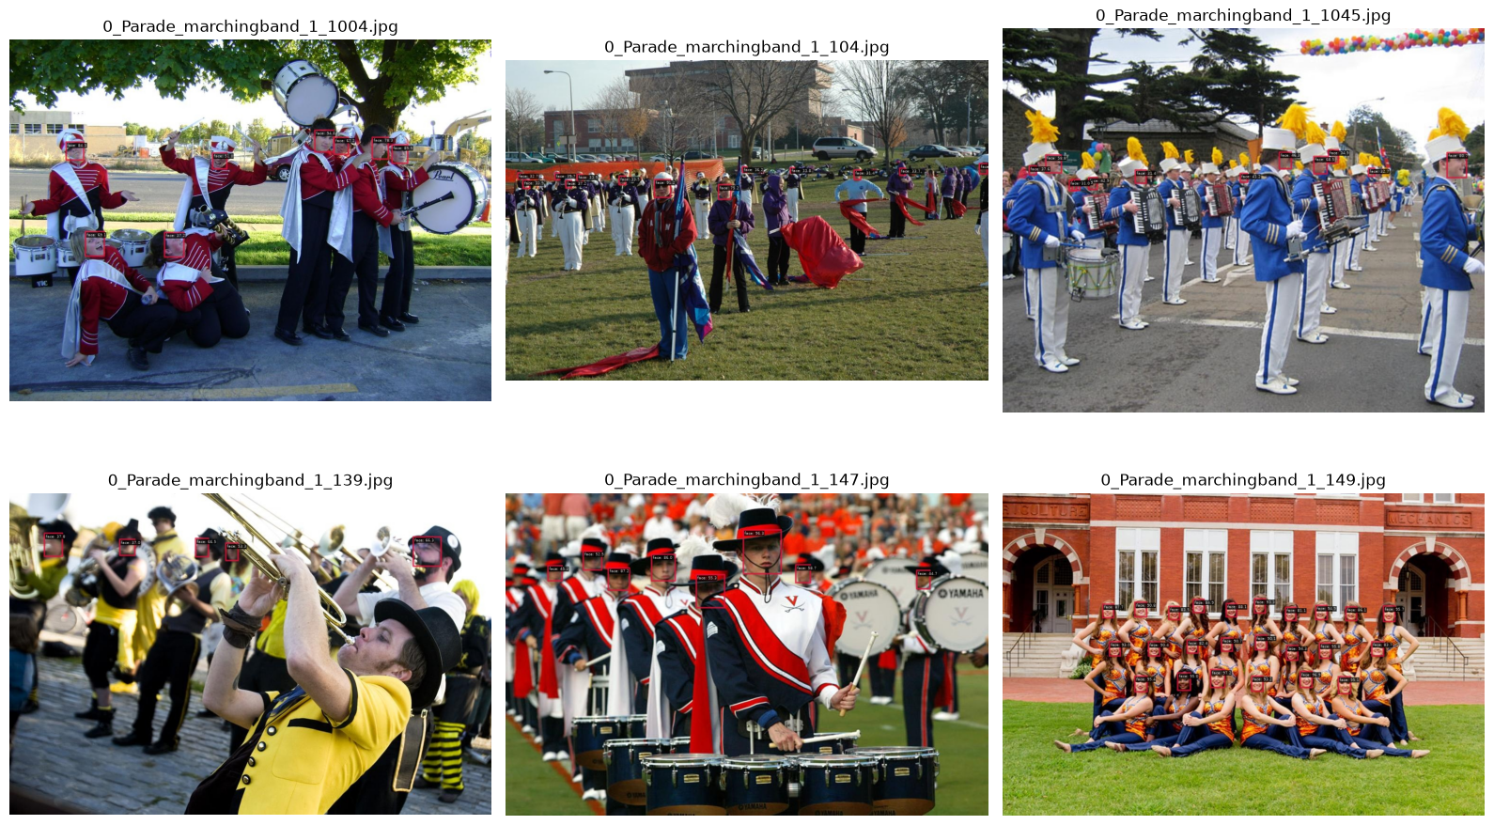
图 1 WIDER FACE 典型场景检测结果：近中距离人脸稳定，小脸与遮挡仍是主要难点
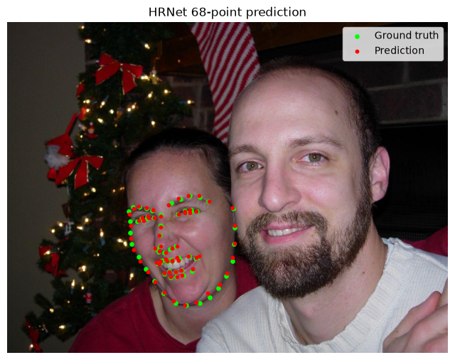
图 2 HRNet 68 点预测与真值对比：眼、鼻、嘴区域整体吻合，轮廓边缘误差更明显

2.3 第三周：ArcFace 训练、量化与 ONNX 部署（8 月 18 日 - 8 月 24 日）
第三周实现无需 MXNet 依赖的 MS-Celeb-1M RecordIO 读取流程，基于 100 万张真实图像和 12,299 个身份训练 ResNet50 + ArcFace。训练使用 512 维归一化特征、margin 预热、混合精度与余弦学习率，并按 LFW 标准协议进行独立十折验证。
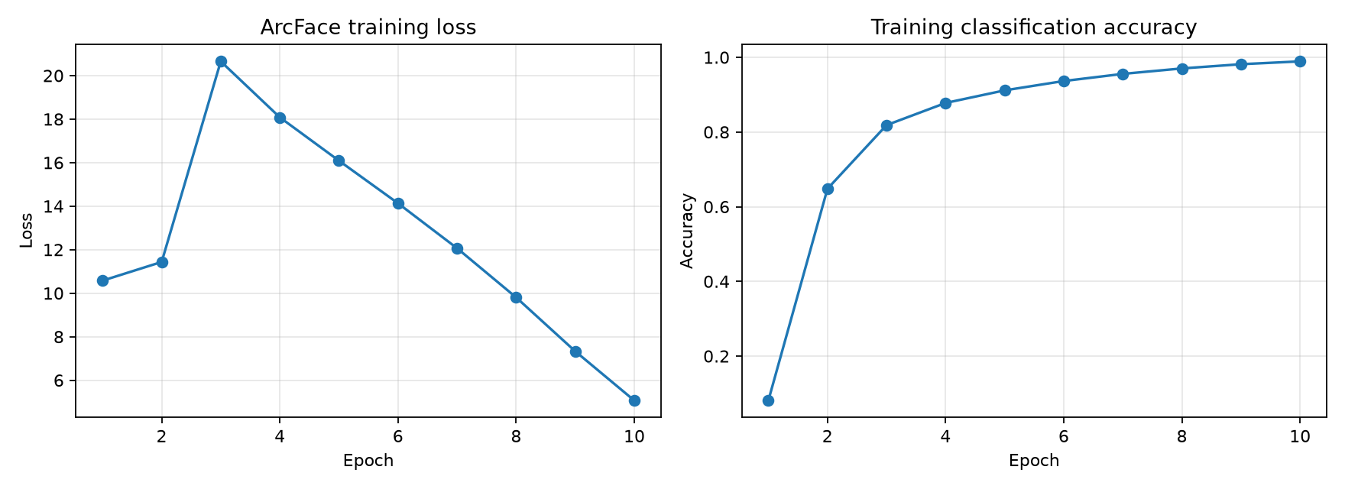
图 3 ArcFace 训练曲线：margin 提升后损失短暂上升，随后稳定下降；训练分类准确率最终达到 98.91%
10 个 epoch 总训练时间约 73 分钟，训练集无 margin 分类准确率达到 98.91%；但 LFW 十折准确率仅为 80.27% ± 2.28%，低于任务目标 98.5%。该差距说明模型对训练身份拟合充分，但对未见身份的开放集泛化不足。

部署优化结果
模型 | 大小 | CPU 单图延迟 | LFW Accuracy / 一致性
PyTorch FP32 | 93.99 MB | 16.11 ms | 80.18% ± 2.31%
PyTorch 动态 INT8 | 90.99 MB | 17.19 ms | 80.22% ± 2.31%
ONNX Runtime FP32 | 93.61 MB | 4.89 ms | 最大绝对误差 1.90×10⁻⁷

关键判断 动态量化只覆盖末端 Linear 层，模型仅缩小约 3.19%，且延迟反而增加 6.70%；ONNX Runtime 将延迟降低约 69.63%，约为原 PyTorch CPU 路径的 3.29 倍速度，是本实验更有效的部署方案。

2.4 第四周：属性编辑、3D 重建与实时特效（8 月 25 日 - 8 月 27 日）

StarGAN 人脸属性编辑
使用 CelebA 官方训练集训练 StarGAN v1，通过单一生成器编辑黑发、金发、棕发、性别和年龄属性。训练采用 WGAN-GP、属性分类损失与循环重建损失，在两小时上限内完成 76,364 个 step，并输出编辑对比图和质量指标。
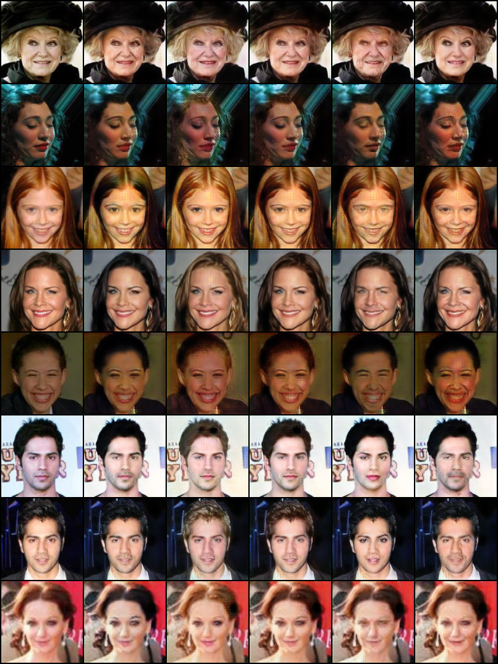
图 4 StarGAN 多属性编辑结果（每行包含原图及多种目标属性）
质量指标 在 5,000 张生成图像上计算得到 FID 9.25、Inception Score 2.82 ± 0.09。指标需与可视化共同解读：主要属性变化已形成，但细节纹理、局部伪影和身份保持仍有提升空间。

3DDFA_V2 单图 3D 人脸重建
使用官方 3DDFA_V2 ONNX 推理路径，从单张图像回归 3DMM 参数，恢复稠密 BFM 网格并导出带顶点颜色的 OBJ；随后使用 pyrender / OpenGL 生成左 35°、正面和右 35°三视图。
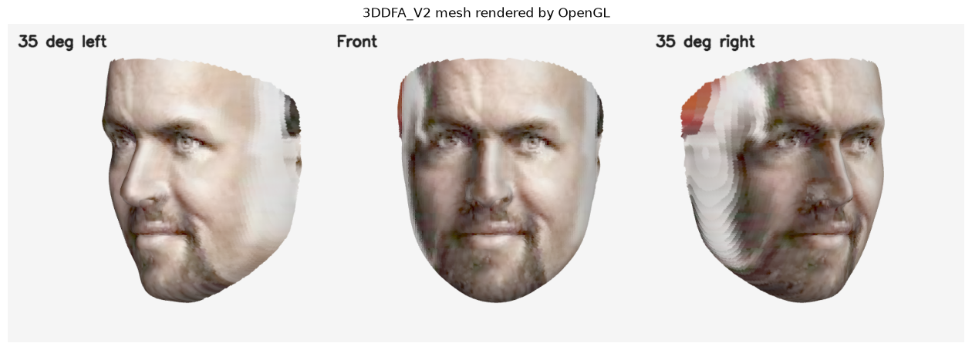
图 5 3DDFA_V2 稠密网格的 OpenGL 多视角渲染结果
顶点数 | 三角面数 | 重建耗时 | OpenGL 渲染耗时
38,365 | 76,073 | 0.533 s | 0.285 s

实时动态人脸特效
复用 MediaPipe Face Landmarker 的 468 点结果，通过眼睛、额头、脸宽和嘴唇轮廓驱动动态眼镜、帽子、磨皮、美白和口红效果。CPU 与 CUDA 使用同一段 669 帧、720×584、60 FPS 真人视频进行公平对比。
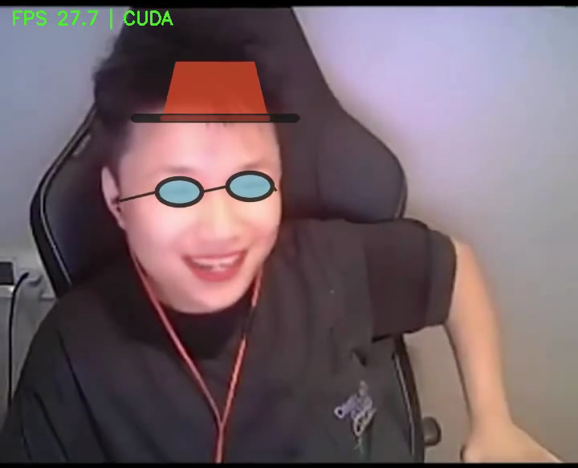
图 6 CUDA 实时特效视频帧：动态眼镜与帽子随人脸移动和缩放
指标 | CPU | CUDA 特效
完整流水线 FPS | 20.91 | 27.70
关键点检测 ms/帧 | 7.48 | 7.44
特效处理 ms/人脸帧 | 40.40 | 28.69
人脸检测成功率 | 99.85% | 99.85%

性能结论 CUDA 完整流水线相对 CPU 加速 1.32×，达到 27.70 FPS，可满足常见 25 FPS 实时处理；由于 MediaPipe 关键点检测仍固定在 CPU，整体加速受到串行前处理限制。

2.5 四周进度与交付汇总
周次 | 重点工作 | 主要交付
第一周 | 环境、数据、检测/关键点基线、SFace 验证 | 环境文档、数据报告、5 个 Notebook、OpenCV 输出
第二周 | RetinaNet 检测、HRNet 关键点与对齐 | 2 个 Notebook、配置/转换脚本、检查点、第二周报告
第三周 | ArcFace 训练、量化、ONNX | 2 个 Notebook、核心模型代码、2 个部署模型、第三周报告
第四周 | StarGAN、3DDFA_V2、实时特效 | 3 个 Notebook、核心脚本、GAN 检查点、OBJ/渲染结果、视频与性能报告

3. 核心技术成果与指标

3.1 形成端到端人脸视觉处理链路
项目最终覆盖“检测 → 关键点 → 对齐 → 识别/验证 → 属性编辑/3D 重建 → 实时特效 → 模型部署”的主要环节。各模块既可独立运行，也共享统一的数据组织、输出目录与实验记录方式。
• 检测层：Grounding DINO 用于快速基线，RetinaNet 用于 WIDER FACE 训练与定量评估。
• 几何层：YuNet 提供 5 点快速定位，HRNet 提供 68 点精细定位，MediaPipe 提供 468 点实时跟踪。
• 识别层：SFace 作为预训练基线，ResNet50 + ArcFace 用于自训练与开放集验证。
• 生成与三维层：StarGAN 负责多属性编辑，3DDFA_V2 负责单图稠密 3D 网格恢复。
• 部署与应用层：ONNX Runtime 提供 CPU 加速，OpenCV / CUDA 完成实时特效与视频输出。

3.2 结果评价
从工程完成度看，主要训练、验证、导出和展示链路均已跑通；从模型性能看，不同任务存在明显差异：预训练识别与 ONNX 部署结果较成熟，检测和关键点属于单轮资源受限基线，自训练 ArcFace 的 LFW 泛化精度尚未达到任务目标。
评价维度 | 表现 | 判断
完整性 | 11 个任务 Notebook 均有运行输出，核心代码、配置和结果文件齐全 | 已完成
可复现性 | 固定数据划分、配置文件、JSON 指标、检查点和 README 路径 | 较好
识别精度 | 预训练 SFace 97.22%；自训练 ArcFace 80.27% | 自训练模型需继续提升
部署效率 | ONNX 4.89 ms，约 3.29× 加速 | 效果明显
实时性 | CUDA 27.70 FPS | 达到常见实时阈值
生成/3D 展示 | 属性编辑图、OBJ、多视图和演示视频均已产出 | 完成核心展示

4. 工程化产出与交付物

4.1 代码与实验资产
类别 | 数量/内容 | 说明
Jupyter Notebook | 11 个 | 覆盖环境验证、OpenCV、数据分析及任务 2-9
核心 Python 脚本 | 8 个以上 | 数据转换、检测配置、ArcFace、StarGAN、3D 与实时特效
模型与检查点 | RetinaNet、HRNet、ArcFace、StarGAN | 保留训练检查点及最终部署模型
部署模型 | ONNX + 动态 INT8 PTH | 支持跨框架推理与量化对比
报告与记录 | 第二周 PDF、第三周 PDF、Markdown/JSON 记录 | 指标和限制均可追溯
演示资产 | 检测图、关键点图、属性编辑图、3D 多视图、CPU/CUDA 视频 | 可用于答辩和结果展示

4.2 版本管理与项目组织
仓库在四周内形成 17 条可追溯提交记录，并通过周任务分支与合并记录推进。README 按周次列出任务、文件路径、运行顺序、环境和数据结构，便于老师快速检查成果。第四周成果目前位于工作区，包含 StarGAN、3D 重建和实时特效的新增文件及最新 README 更新。

4.3 可复现性设计
• 使用配置文件集中记录训练超参数与时间预算。
• 将训练历史、验证结果和性能对比写入 JSON，避免只保留截图。
• Notebook 保存实际输出，README 给出运行顺序和数据目录约定。
• 大型数据集和自动下载权重通过 .gitignore 排除，源码与结果路径保持清晰。
• 部署模型同时保留 PyTorch 与 ONNX 格式，并记录结构检查和数值误差。

5. 问题、解决过程与局限
问题 | 处理方式 | 结果/认识
训练资源和时间受限 | 检测与关键点采用单轮基线；ArcFace/StarGAN设置硬时间上限并及时保存检查点 | 保证链路完整，但不将基线当作充分收敛结果
WIDER FACE 原始标注不兼容 MMDetection | 编写转换脚本，处理零人脸占位行并输出 COCO JSON | 完成 12,880/3,226 张图像的训练/验证标注转换
ArcFace 训练精度高但 LFW 泛化低 | 使用独立十折阈值选择、水平翻转融合，并分析身份覆盖与分布差异 | 确认属于开放集泛化问题，而非简单训练失败
动态量化未带来速度收益 | 拆分模型计算占比并与 ONNX Runtime 对比 | 确认卷积仍为 FP32，转向 ONNX 作为更有效部署路径
Windows 上严格 3D 重建依赖复杂 | 固定官方 3DDFA_V2 提交，仅将 Cython NMS 换为仓库自带纯 Python NMS | 保持官方 ONNX/3DMM 主路径，完成 OBJ 与 OpenGL 渲染
实时特效 CPU/GPU 边界不清 | 相同视频、相同帧数分别测 CPU 与 CUDA，并拆分关键点/特效耗时 | 得到可解释的 1.32× 完整流水线加速

5.1 当前局限
• RetinaNet 与 HRNet 只完成单轮训练，指标主要证明流程可运行，不代表最佳性能。
• 自训练 ArcFace 仅覆盖 MS-Celeb-1M 的部分身份，LFW 准确率距离 98.5% 目标仍有 18.23 个百分点。
• 动态量化只作用于 Linear 层，尚未进行卷积静态量化、量化感知训练或端侧 INT8 部署。
• StarGAN 指标使用通用 Inception 特征，不能单独衡量属性编辑准确性与身份保持。
• 实时特效在快速转头、遮挡、强逆光和极端姿态下仍可能出现关键点抖动。
• 项目尚未封装为统一图形界面，当前以 Notebook、命令行程序和演示视频为主。

6. 个人收获与后续计划

6.1 主要收获
• 建立了对人脸视觉任务的系统认识，能够区分检测、定位、对齐、验证、识别、生成和三维重建的输入输出关系。
• 掌握了从原始数据与标注处理，到模型训练、检查点管理、指标评估、可视化和部署导出的完整实验流程。
• 理解了“训练集拟合好”不等于“开放集泛化好”，并能通过规范验证协议定位模型问题。
• 形成了用真实数据、JSON 指标和运行产物支撑结论的习惯，避免只展示代码或主观效果。
• 积累了跨平台依赖、GPU 时间预算、ONNX 数值一致性和实时视频性能分析等工程经验。

6.2 后续改进计划
1. 扩大 ArcFace 训练身份覆盖，补充更规范的人脸对齐、数据清洗和采样策略，并优先解决 LFW 泛化问题。
2. 在资源允许时增加 RetinaNet/HRNet 训练轮数，补充 WIDER FACE Easy/Medium/Hard 协议与 AR 指标。
3. 尝试静态量化、量化感知训练或支持 INT8 卷积的推理后端，并在目标硬件上测试吞吐、内存与多线程表现。
4. 为 StarGAN 增加属性分类准确率、身份相似度和局部伪影分析，形成更有针对性的质量评价。
5. 将检测、识别和特效模块封装为统一应用，增加实时摄像头界面、效果切换和性能监控。

7. 结项总结
本项目在四周内完成了从基础准备到多模块视觉应用的连续实践。成果不仅包括可执行 Notebook 和模型代码，也包括训练检查点、结构化指标、可视化结果、3D 模型、部署模型和演示视频。项目最重要的价值在于建立了一条可复现、可评估的实验链路，并在结果不理想时能够通过数据和协议进行诚实分析。
总体来看，项目已完成老师要求的四周产出汇总：第一周打通环境和基础任务，第二周完成检测与关键点训练，第三周完成识别模型与部署优化，第四周完成属性编辑、3D 重建和实时特效。后续工作的重点将从“跑通完整流程”转向“提升模型泛化、部署效率与应用集成度”。

附录 A：主要成果文件索引
模块 | 主要文件
项目导航 | README.md；docs/environment_setup.md
第一周基础 | test_env.ipynb；openCV_sample/image_processing.ipynb；face_recognition/01-04*.ipynb；dataset_analysis.md
第二周检测 | face_detection/05_wider_face_detection_training.ipynb；retinanet_r50_fpn_wider_face.py；wider_face_to_coco.py
第二周关键点 | face_landmarks/06_300w_hrnet_landmarks.ipynb；hrnetv2_w18_300w.py；experiment_report.md
第三周识别 | face_recognition/07_arcface_training.ipynb；arcface.py；arcface_config.json
第三周部署 | face_recognition/08_model_optimization.ipynb；output/models/arcface_resnet50.onnx；dynamic_int8.pth
第四周属性编辑 | face_effects/09_stargan_attribute_editing.ipynb；stargan.py；stargan_config.json
第四周 3D | face_effects/10_3d_face_reconstruction_strict.ipynb；face_3d_strict.py；requirements_3d_strict.txt
第四周实时特效 | face_effects/11_realtime_face_effects.ipynb；realtime_effects.py；work_dirs/realtime_effects/*.mp4 / *.json
阶段报告 | output/pdf/week2_face_vision_experiment_report.pdf；week3_face_recognition_optimization_report.pdf

数据来源说明：本报告中的数值、图像和结论均依据项目仓库内实际运行的 Notebook 输出、work_dirs 中的 JSON/图像/视频、阶段实验报告和 Git 提交记录整理，统计截止 2026 年 8 月 27 日。

